

Departamento de Ciencias de la Computación (DCCO)

Carrera Ingeniería en Tecnologías de la Información

Modalidad En línea

Curso de Ingeniería de Software I

Trabajo Fin de Curso

Presentado por:

Herrera Vianka - Líder Grupo

Cevallos Marlon

Toaquiza Geovany

Pila Nataly

Jami Wladimir

Director

Mgtr. Jenny Alexandra Ruiz Robalino

Quito

30 de mayo de 2022

ÍNDICE

**1.** **Introducción** 3

**2.** **Planteamiento del problema** 4

**2.1. Formulación del problema** 4

**2.2. Justificación** 4

**3. Sistemas de objetivos** 4

**3.1. Objetivo general** 4

**3.2. Objetivos específicos** 4

**4. Alcance** 5

**8.1.3 Estudiantes** 8

**8.2** **Tecnológica** 8

**8.2.1 Hardware** 8

**8.2.2 Software** 8

# **Introducción**

Un problema social de los últimos años ha sido la pandemia a nivel mundial llamada coronavirus (COVID-19), el cual ha tomado medidas extremas para frenar la propagación del virus, impidiendo que las empresas, negocios, emprendimientos en Ecuador se vean afectados considerablemente. Es así como las grandes empresas quebraron, causando crisis económica a nivel nacional e internacional.

Las empresas de cadenas alimenticias han tenido que cerrar sus negocios de manera permanente, perdiendo clientes, proveedores importantes. Los trabajadores de las empresas han perdido su trabajo como causa de la pandemia por lo que se han tomado medidas alternas para su permanencia en el mercado. Según el censo realizado por el INEC, 2019; en el Ecuador se consideraron 12087 locales de comida. En la actualidad disminuyó un 40% los locales de comida registrados.

Para ello los negocios o empresas tomaron alternativas como entregas de alimentos a domicilio, preparación de alimentos ya no en los locales sino en los hogares y finalmente entregas de pedidos a través de plataformas como páginas web, aplicaciones móviles.

En este proyecto se implementará una aplicación que aporte a un restaurante llamado “Mis delicias” automatizando y agilizando todo el proceso de las ventas hacia los clientes cumpliendo así todas las normas de usabilidad y accesibilidad, para que de esta manera cumplan con las expectativas de los clientes.

# **Planteamiento del problema**

## **2.1. Formulación del problema**

¿Cómo mejorar las ventas del restaurante “Mis Delicias” aplicando ingeniería en software en medio de la crisis sanitaria?

## **2.2. Justificación**

Con la tecnología podemos crear aplicaciones para un registro de pedidos, en el que contenga el menú del día, promociones, facilidad de generar o eliminar un pedido, asesoramiento a los clientes, forma de pago, entre otra información donde satisfaga al cliente, con el fin de mejorar las ventas del restaurante “Mis Delicias”, brindar un excelente servicio a los usuarios como al administrador. Con el fin de evitar aglomeraciones en el restaurante físico, puesto que con la pandemia tenemos una reducción de aforo a nivel nacional.

# **3. Sistemas de objetivos**

## **3.1. Objetivo general**

Desarrollar una aplicación web qué permita implementar un sistema de registro de pedidos, cómo resultado apoyaría con la operatividad del sistema, para la cual se procederá a diseñar un software para el restaurante “Mis delicias”.

## **3.2. Objetivos específicos**

* Crear aplicaciones con menús dinámicos y fácil interacción para el cliente y usuarios que permitirá el registro de pedidos, consultas o eliminación.
* Identificar el proceso de ventas a la rentabilidad del restaurante “Mis Delicias” y el asesoramiento al usuario.
* Proponer una estrategia de ventas y objetivos comerciales con metas definidas con un sistema de registro de pedido de manera dinámica y de localización.
* Realizar un marco de trabajo de historias de usuario para identificación de requisitos funcionales para el desarrollo de la aplicación web.
* Elaborar plan de pruebas, casos de pruebas y reporte de errores de la aplicación web.

# **4. Alcance**

En el presente proyecto tiene como enfoque diseñar una solución de software que permita automatizar el proceso de registros de pedidos del restaurante “Mis Delicias”, en este sentido el sistema contará con un menú de los platillos, permitirá generar o eliminar pedidos y contará con una “Guía”, la cual tendrá como funcionalidad asesorar a los clientes del restaurante sobre el registro de pedidos y envío a domicilio. Por lo tanto, el presente sistema resolverá de forma eficiente las necesidades planteadas por el restaurante.

**5. Marco Teórico**

**Origen De La Primera Entrega A Domicilio En El Mundo Y Las Medidas Que Se Optó Para El COVID-19**

En el siguiente apartado se explicará las definiciones que se relacionan a las entregas a domicilio, además las medidas que se optó para el COVID-19.

**Definición de Entrega o Delivery**

El término entrega o delivery puede definirse al usar una expresión como reparto o entrega a domicilio. (Real Academia Española, 2019, definición 1).

**Antecedentes**

Todo empieza en el año 1889 en Italia en donde se ofrecía cocinar comida callejera ya que no podían obtener cocinas propias por el alto valor que tenía. El rey Umberto y la reina Margherita pidieron al cocinero Raffaele Esposito que le entregara una pizza en el palacio de Nápoles, ahí el origen de la entrega a domicilio y a pizza Napolitana.

Con respecto a las entregas a domicilio debido a la pandemia se ha modificado la guía de bioseguridad para mantener la seguridad de los trabajadores y consumidores.

**Marco Legal**

Constitución de la República del Ecuador.

* Código Orgánico Administrativo.
* Ley Orgánica del Servicio Público y su Reglamento.
* Código del Trabajo.
* Ley Orgánica de Salud.
* Decreto Ejecutivo Nro. 1017, de 16 de marzo de 2020.
* Decreto Ejecutivo Nro. 2393, de 17 de noviembre de 1986.
* Acuerdo Ministerial Nro. 00126-2020, de 11 de marzo de 2020, del Ministerio de Salud Pública.
* Acuerdo Interministerial Nro. 0000001, de 12 de marzo de 2020, del Ministerio de Gobierno y Ministerio de Relaciones Exteriores y Movilidad Humana.
* Acuerdo Interministerial Nro. 0000002, de 13 de marzo de 2020, del Ministerio de Gobierno y Ministerio de Relaciones Exteriores y Movilidad Humana.
* Acuerdo Ministerial Nro. MDT-2020-01, Reforma al Acuerdo Ministerial Nro. MDT-2017- 0135, de 03 de enero de 2020.
* Acuerdo Ministerial Nro. MDT-2020-076, de 12 de marzo de 2020, del Ministerio del Trabajo.
* Acuerdo Ministerial Nro. MDT-2020-077, de 15 de marzo de 2020, del Ministerio del Trabajo.
* Decisión CAN Nro. 854, Instrumento Andino de Seguridad y Salud en el Trabajo, de 7 de mayo de 2004.
* Resolución CAN Nro. 957, Reglamento del Instrumento Andino de Seguridad y Salud en el Trabajo, de 23 de septiembre de 2005.
* Resolución Nro. C.D. 513, Reglamento del Seguro General de Riesgos del Trabajo de 4 de marzo de 2016.

(Guía de Bioseguridad para Entregas a Domicilio y Atención al Cliente, 2020).

**Metodología (Marco de trabajo 5w+2h)**

Rodríguez (2006) afirma que: “Es una metodología de planeación a prueba de errores y confusiones, en el que primero se debe establecer el objetivo del plan. Tan pronto que se defina el objetivo, es necesario traducirlo en meta…”. (p.121).

La metodología en nuestro proyecto, es brindar un plan de acción para el beneficio del usuario, formulando preguntas con respuestas precisas de la utilidad de nuestro software. Para la realización del software de entregas a domicilio para el restaurante “Mis delicias” garantiza que el cliente pueda hacer pedidos de manera más fácil. Para ello se realizó una matriz con los siguientes requisitos y organización para los administradores de manera que se responden a las siguientes preguntas:

**Tabla 1**

*Marco de trabajo 5w+2h*

|  |  |
| --- | --- |
| **5W+2H** | **ARGUMENTO** |
| **¿What?-¿Qué?** | Desarrollar un software para pedidos a domicilio del restaurante “Mis delicias”, realizado en el lenguaje de programación Python. |
| **¿Where?-¿Dónde?** | Para esta aplicación web se desarrollará en la casa del desarrollador líder Vianka Herrera |
| **¿Why?-¿Por qué?** | El servicio a domicilio ayuda a que el cliente tenga su comida lo más rápido posible y a puertas de su hogar. |
| **¿When?-¿Cuándo?** | La fecha de elaboración tiene estipulado 3 semanas desde el 10/06/2022. |
| **¿Who?-¿Quién?** | Este proyecto se realizará por todo el grupo que se encargará de la supervisión del software. |
| **¿How?-¿Cómo?** | Se realizará una investigación previa para entregar la comida a domicilio con agentes externos para el transporte. |
| **¿How much?-¿Cuánto?** | Para este proyecto de desarrollo se invertirán 2210 dólares. |

*Nota*: *Metodología 5w+2h. Fuente: Grupo N°4

**6. Ideas a Defender**

Un conjunto de actividades lúdicas en las que conviene la creación de la App dónde va el protagonismo del administrador, clientes y la tecnología, con esto se logrará adquirir una app fuera de lo común, brindar un excelente servicio a nuestros clientes, mejorar las ventas y sacar adelante el restaurante "Mis Delicias", en tiempo de COVID 19.

**7. Resultados Esperados**

Como resultado del presente proyecto se pretende cumplir con los requisitos de los usuarios planteados en la solución de software. Además, se tendrá un diseño apropiado y adaptable a la experiencia en el usuario y usabilidad con el fin de permitir a los usuarios registrar sus pedidos. De tal manera la solución planteada tendrá un impacto positivo en los usuarios ya que podrán realizar sus pedidos de una manera sencilla, eficiente y eficaz desde su dispositivo móvil.

La aplicación desarrollada contará con un proceso de control de calidad, pruebas unitarias que permitan poner a prueba el correcto funcionamiento del aplicativo. Este proceso permitirá entregar al restaurante “Mis Delicias” un software apropiado y estable para su negocio. Otro objetivo alcanzado será la Guía para los usuarios de la aplicación, el cual servirá de ayuda e instructivo sobre el uso y funcionalidad que presta el sistema implementado. Esta guía estará disponible al público en general, es decir, no será necesario disponer de credenciales para su acceso.

**8. Viabilidad**

Tabla 2

*Presupuesto del proyecto*

|  |  |  |  |
| --- | --- | --- | --- |
| **Cantidad** | **Descripción** | **Valor unitario**  **(USD)** | **Valor. Total (USD)** |
|  | **Equipo de Trabajo** |  |  |
| **1** | Impresora. | 250 | 250 |
| **1** | Computadora Portátil HP | 500 | 500 |
| **1** | Dispositivo Móvil | 100 | 100 |
|  | **SOFTWARE** |  |  |
| **1** | Sistema Operativo Windows 10 | 290 | 290 |
| **1** | Editor de código Sublime Text | 70 | 70 |
| **1** | Lenguaje programación html, css, php, javascript. | 100 | 100 |
| **1** | XAMPP | 0 | 0 |
| **1** | Software de prototipos Axure | 50 | 50 |
| **1** | Base de datos MySql | 100 | 100 |
| **1** | Tiempo de elaboración | 10 | 750 |
|  |  | **TOTAL** | 2210 |

*Nota*: *Presupuesto aproximado 4. Fuente: Grupo N°4

**8.1 Humana**

**8.1.1 Tutor Empresarial**

● Ing. Wilson Geovany Caiza Hidalgo

**8.1.2 Tutor Académico**

* Ing. Jenny Ruiz

#### **8.1.3 Estudiantes**

Herrera Vianka

Cevallos Marlon

Toaquiza Geovany

Pila Nataly

Jami Wladimir

### **8.2 Tecnológica**

Debido a que la aplicación web será de fácil acceso para los clientes y ofrecerá una innovadora forma de adquirir los productos del restaurante “Mis Delicias” se utilizarán herramientas tecnológicas con la capacidad suficiente para la creación, diseño, presentación etc. Para evitar posibles errores o inconformidades por parte del cliente.

#### **8.2.1 Hardware**

No todos los dispositivos físicos como computadoras, laptops, o dispositivos móviles tienen la capacidad suficiente para la creación de ciertas aplicaciones web, referente al hardware que se utilizará para el diseño e implementación del proyecto debe poseer requisitos mínimos (Capacidad).

Debido a que emplearemos diversas herramientas de software y procesos como: cerrar y abrir nuevas pestañas, manejo de audio y vídeos en muchas horas de trabajo y esperar que la computadora no se bloquee durante algún proceso será de gran utilidad.

En general para que una PC o laptop pueda trabajar lo mejor posible, con un software para diseño de aplicaciones web requiere algunos elementos básicos, como podrían ser, los siguientes:

* Procesador intel i7 a 2 Ghz de velocidad (o de mayor rango)
* 8 GB de memoria RAM
* Pantalla de 32 bits con una resolución de 1024 por 768 píxeles
* Mínimo 500GB de capacidad en el disco local (disco duro)

#### **8.2.2 Software**

En la actualidad existen varios programas que son exclusivamente para el diseño o implementación de aplicaciones web, o también para administrar los sitios web, se puede encontrar individualmente cada uno de ellos dependiendo el requerimiento.

Es necesario conocer que en la actualidad existen distintos entornos de desarrollo integrado (IDE) que permiten ejecutar distintos lenguajes de programación. Los lenguajes de programación que se ejecutarán en distintos IDEs para el desarrollo de nuestra aplicación web serán:

* html (lenguaje de etiqueta)
* JavaScript (lenguaje de programación)
* CSS (lenguaje de Estilo)
* PHP (lenguaje de programación)

Los mismos que permitirán el mejoramiento, actualización, o modificación de las de la aplicación web.

**Planificación para el Cronograma**

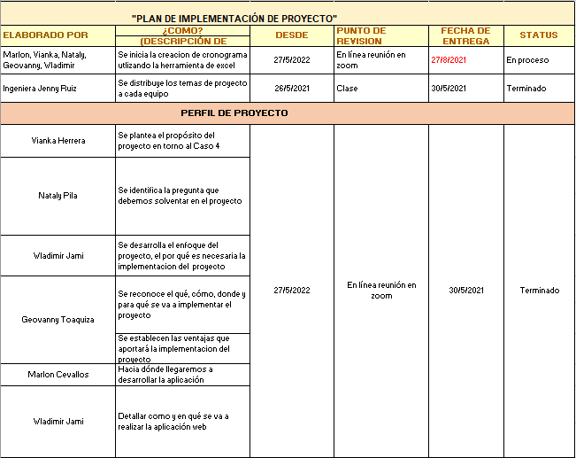

**Fuentes de consulta:**

* *Diseño desarrollo páginas web marketing digital posicionamiento seo Quito*. (2022, March 17). Páginas Web. <https://www.visualg3.com/?gclid=Cj0KCQjwhqaVBhCxARIsAHK1tiNifmwmyTWnNcCp3Ojx_LHTBotTJJhyGmBOWjNc-6SssRQaWLCfjLoaAhznEALw_wcB>
* sharma, P. (2021, November 9). *Costo de desarrollo de aplicaciones web: desglose de precios de 2021*. Cynoteck. <https://cynoteck.com/es/blog-post/web-app-development-cost/#:~:text=Aunque%20el%20costo%20del%20desarrollo,aplicaci%C3%B3n%20con%20todas%20las%20funciones>
* Tatiana Arango M. (2020, June 4). *¿Sabe cómo nacieron los servicios de domicilios? Su historia en los Datos Cocteleros*. Diario La República; Diario La republica. <https://www.larepublica.co/empresas/sabe-como-nacieron-los-servicios-de-domicilios-su-historia-en-los-datos-cocteleros-3013391>

**Anexos**

*Tabla 1 Cronograma*

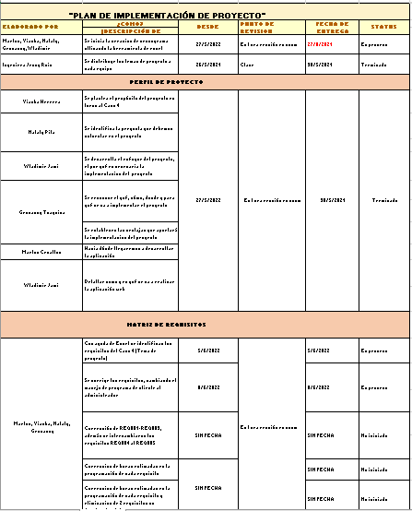

*Nota:* Cronograma de actividades. Fuente: Autoría del Grupo N°4

*Tabla 2 Matriz de identificación de requisitos*

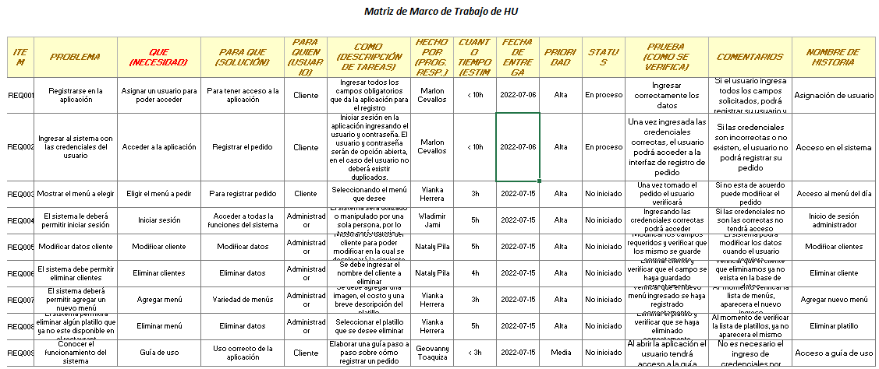

*Nota:* Matriz de identificación de requerimientos. Fuente: Autoría del Grupo N°4

*Tabla 3 Historia de Usuario (HU)*

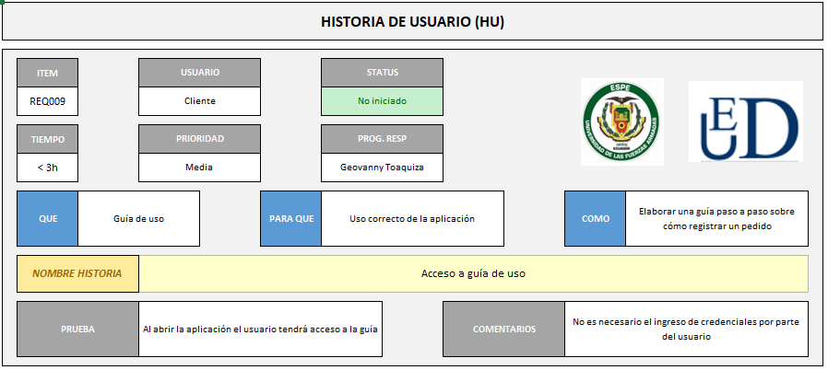

*Nota:* Historia de Usuario. Fuente: Autoría del Grupo N°4.